Echte Helden haben Angst
Reihe: Gott sucht echte Helden! (2/6) – Richter 6, 25-32

Einleitende Gedanken
Was beinhalten die fünf Phasen eines Zyklus im Buch Richter?
Phase 1: ……………………………………………………………………………………………………………………
Phase 2:
……………………………………………………………………………………………………………………
Phase 3:
……………………………………………………………………………………………………………………
Phase 4:
……………………………………………………………………………………………………………………
Phase 5:
……………………………………………………………………………………………………………………
Bibelstellen zum Nachschlagen: Richter 2, 13; Richter 3, 7; Richter 6, 12; 2. Chronik 33, 3; Jeremia 2, 19

Die Angst vor dem Tabubruch
Was kann man über die Religiosität von Gideon sagen?
……………………………………………………………………………………………………………………
Was versteht man unter Synkretismus?
……………………………………………………………………………………………………………………
Wie sieht der Synkretismus heute aus?
……………………………………………………………………………………………………………………
Wie schützen wir uns vor dem Synkretismus? ………………………………………………………………
„Gottes Wort ist lebendig und voller Kraft. Das schärfste beidseitig geschliffene Schwert ist nicht so scharf wie dieses Wort, das Seele und Geist und Mark und Bein durchdringt und sich als Richter unserer geheimsten Wünsche und Gedanken erweist.“ Hebräer 4, 12.
Fragen zum Überdenken, wo ich mich im Moment persönlich befinde:
Worüber denke ich am meisten nach? ………………………………………………………………………..
Woran hängt mein Herz am stärksten? ……………………………………………………………………….
Bin ich noch der tiefen Überzeugung, dass Jesus der einzige Weg zum Vater ist? ……………………..
Was bringt mir Glück und Erfüllung? ………………………………………………………………………….
Wie zeigt uns diese Geschichte, dass es für Gott keine magischen Orte gibt?
……………………………………………………………………………………………………………………
„Gott ist Geist, und die, die ihn anbeten wollen, müssen ihn im Geist und in der Wahrheit anbeten.“ Johannes 4, 24.
Was könntest du in deinem Leben „wiederverwerten“?
……………………………………………………………………………………………………………………
Vor was hat Gideon Angst? ……………………………………………………………………………………
Wie verhält sich ein Held, wenn er Angst hat? ………………………………………………………………
„Ich fühlte mich schwach; ich war ängstlich und sehr unsicher, als ich zu euch sprach.“ 1. Korinther 2, 3.
Bibelstellen zum Nachschlagen: 2. Mose 34, 13; Richter 6, 13; 1. Könige 14, 15.23-24; 1. Könige 18, 19-39; 2. Chronik 17, 6; Johannes 4, 24; 1. Korinther 2, 3; 2. Timotheus 3, 14-17; Hebräer 4, 12

Das Ende der Toleranz
Wie hätten die Dorfbewohner reagieren können, wenn sie tolerant gewesen wären?
……………………………………………………………………………………………………………………
Wie bewusst ist dir die Tatsache, dass heute eine der grössten Christenverfolgungen der Menschheitsgeschichte stattfindet?
wusste ich nicht 1 2 3 4 5 6 7 8 9 10 ist mir sehr bewusst
„Ja, es kommt eine Zeit, wo jeder, der euch tötet, meint, Gott damit einen Dienst zu erweisen.“ Johannes 16, 2.
Hast du schon selbst Gegenwind gespürt, weil du dich zu Jesus bekennst?
……………………………………………………………………………………………………………………
„Fürchtet euch nicht vor denen, die euch das irdische Leben nehmen können; sie können euch darüber hinaus nichts anhaben.“ Lukas 12, 4.
Bibelstellen zum Nachschlagen: 2. Könige 11, 18; 2. Könige 23, 4-7; Matthäus 10, 28-33; Matthäus 24, 4-13; Lukas 12, 4-5; Johannes 16, 2; Apostelgeschichte 14, 22; 18, 9; Römer 5, 3-5; 2. Korinther 7, 5; 1. Thessalonicher 3, 3; 2. Timotheus 3, 12; Offenbarung 13, 10
Schlussgedanke
„Das Fundament ist bereits gelegt, und niemand kann je ein anderes legen. Dieses Fundament ist Jesus Christus.“ 1. Korinther 3, 11.
Bibelstellen zum Nachschlagen: 1. Könige 19, 18; Apostelgeschichte 18, 9; 1. Korinther 3, 11; Galater 6, 14
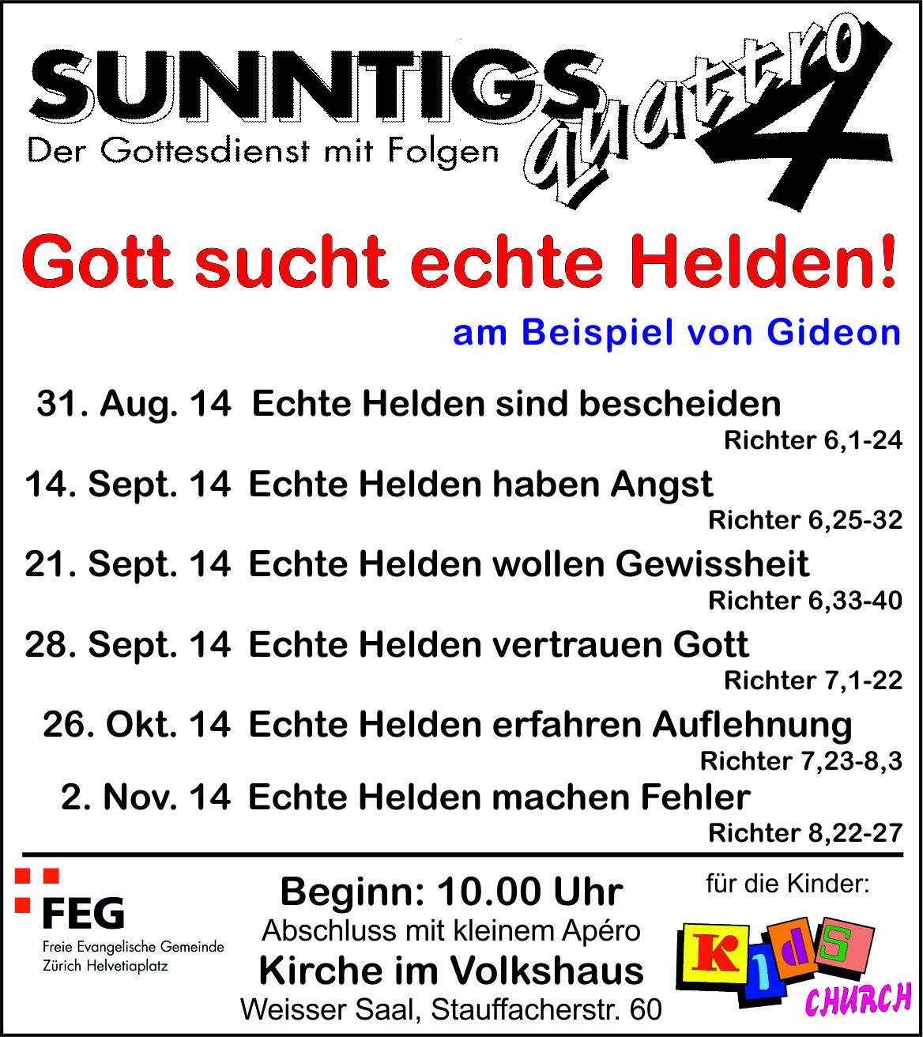
Info Box
Weihnachtsmusical: anmelden und einladen.
Vielen Dank für die finanzielle Unterstützung – einen fröhlichen Geber hat Gott lieb (2.Kor.9,7).
Sie sind jeden Sonntag zu unseren
Gottesdiensten willkommen!
KIRCHE IM VOLKSHAUS
feg-zuerich.ch, info@feg-zuerich.ch

